Τεχνική Αναφορά

Μέλη

AEM ONOMA

3461 Αντώνης Σιδέρης

3320 Νικόλαος Πολυχρονίδης

3364 Γιώργος Δημοσχάκης

3527 Ραφαήλ Νικοκάβουρας

Όνομα σελίδας: Healthy Living

Ο ιστότοπος αφορά το **SDG 3** το οποίο αναφέρεται για την επίτευξη της υγείας και ευημερίας σε όλο τον κόσμο. Για να επιτευχθεί αυτό η ιστοσελίδα αναδεικνύει τη σημαντικότητα της υγείας στην ζωή μας και στο πόσο μεγάλο ρόλο διαδραματίζει στην αυτοπραγμάτωση της η καλή διατροφή και η τακτική άσκηση έτσι ώστε να ενημερωθεί ο μέσος πολίτης.

Αρχικά ο ιστότοπος αποτελείται από τρεις βασικές σελίδες από τις οποίες ο χρήστης μπορεί να λάβει γενικές πληροφορίες πάνω στο αντικείμενο. Στην αρχική σελίδα λαμβάνει γενικές γνώσεις για την υγεία και την επιρροή του αθλητισμού και της διατροφής σε αυτήν ενώ στις σελίδες Άθληση και Διατροφή εξειδικεύεται ο τρόπος με τον οποίο επηρεάζεται η φυσική κατάσταση του μέσου ανθρώπου απο τα δύο παραπάνω.

Επιπρόσθετα στην αρχική σελίδα υπάρχει ενα βασικό slider με φωτογραφίες έτσι ώστε η ιστοσελίδα να γίνεται περισσότερο διαδραστική. Στις σελίδες Άθληση και Διατροφή υπάρχουν ενδεικτικά βίντεο για επιπλέον πληροφορίες σχετικά με το θέμα της σελίδας.

Επίσης ο χρήστης μπορεί να μεταβεί στην σελίδα Μετρητές υγείας όπου έχει την δυνατότητα να αποκτήσει μία εικόνα για την φυσική του κατάσταση χρησιμοποιώντας ορισμένους μετρητές ευεξίας όπως τον υπολογισμό του BMI ή τον υπολογσμό του συνόλου θερμίδων που πρέπει καταναλώνει καθημερινά.

Επιπλέον υπάρχουν σελίδες που αλληλεπιδρούν με την ταυτότητα των χρηστών όπως σύνδεση , εγγραφή , φόρμα επικοινωνίας αλλά και σελίδα ανάκτησης κωδικού , οι οποίες όμως δεν έχουν λειτουργικότητα καθώς δεν έχει υλοποιηθεί ακόμη το Back-End κομμάτι της ιστοσελίδας.

Για την δημιουργία των σελίδων χρησιμοποιήθηκε bootstrap4 με συνδυασμό html5 και Css3 για σωστή στοίχιση των σελίδων, ωραία εμφάνιση και mobile responsiveness. Όσο αναφορά τα scripts χρησιμοποιήθηκε JavaScript και jQuery.

Ακόμη, χρησιμοποιήθηκε jQuery για την ευκολότερη διαχείριση του DOM της ιστοσελίδας και την ευκολότερη υλοποίηση κάποιων λειτουργιών.

Συγκεκριμένα στο αρχείο Register.js στον φάκελο JavaScript χρησιμοποιήθηκε javascript για να υλοποιηθεί ένας event handler στην φόρμα Register έτσι ώστε να γίνεται έλεγχος δυναμικά με κάθε keystroke αν τα πεδία password και re-enter password ταιριάζουν.

Επιπλέον σε συνδυασμό με το αρχείο Register.js προστέθηκε λειτουργία ελέγχου των πεδίων όλων των φορμών που υλοποιήθηκαν στην σελίδα στο αρχείο form_check.js. Ο κώδικας του form_check.js πάρθηκε από την σελίδα: <https://www.w3schools.com/bootstrap4/bootstrap_forms.asp> καθώς υλοποιούσε ακριβώς αυτό που ζητούσαμε.

Στο αρχείο Claculators.js υλοποιούνται δύο συναρτήσεις για να βγάζουν αποτέλεσμα οι φόρμες του BMI και της Καθημερινής καύσης θερμίδων.

Κάθε μία από τις παραπάνω σελίδες έχει header και footer στα οποία υπάρχει το μενού πλοήγηση με τις σελίδες στις οποίες μπορεί να μεταβεί ο χρήστης. Το footer έχει και επιπλέον σχετικούς συνδέσμους όπως επικοινωνία με email και social media links. Επιπρόσθετα οι σελίδες απαρτίζονται από κείμενο συνοδευόμενο από εικόνες από όπου ο χρήστης παίρνει πληροφορίες.

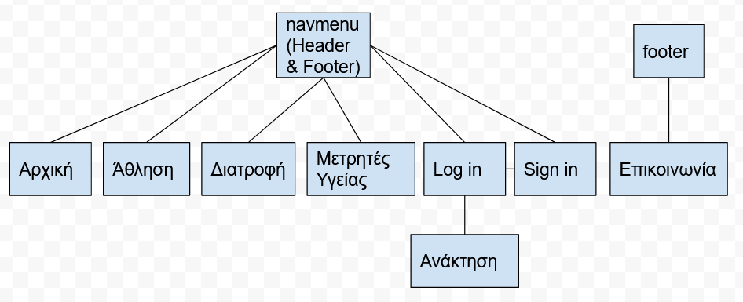

Τα κείμενα και οι πληροφορίες που αναγράφονται στην ιστοσελίδα πάρθηκαν από τις παρακάτω πηγές :

Σχετικά με την Υγεία, Άθληση, Διατροφή:

* [**http://plinet.kas.sch.gr/project/attachments/article/81/final.pdf**](http://plinet.kas.sch.gr/project/attachments/article/81/final.pdf)
* <http://lyk-avdir.xan.sch.gr/autosch/joomla15/images/project/athlitismos/ofelh_k_tropoi_athlisis.pdf>

Σχετικά με τους Μετρητές υγείας:

* <https://en.wikipedia.org/wiki/Body_mass_index>
* <https://www.euro.who.int/en/health-topics/disease-prevention/nutrition/a-healthy-lifestyle/body-mass-index-bmi>
* <https://en.wikipedia.org/wiki/Basal_metabolic_rate>
* <https://www.k-state.edu/paccats/Contents/PA/PDF/Physical%20Activity%20and%20Controlling%20Weight.pdf>

Links των βίντεο:

* <https://www.youtube.com/watch?v=399rYrOlZBY>
* <https://www.youtube.com/watch?v=s58Tqo--59o>

Site που πάρθηκαν οι εικόνες

* <https://pixabay.com/>
* <https://unsplash.com/>
* <https://wallpaper.dog/running-wallpapers>
* <https://www.pexels.com/el-gr/>

Στο μέλλον θα προστεθεί ο κώδικας για το Back End κομμάτι της εργασίας αλλά και βάση δεδομένων ,η οποία θα αποθηκεύει τα στοιχεία των χρηστών που εγγράφονται στον ιστότοπο.